富士山ごみ減量大作戦
参加者募集！
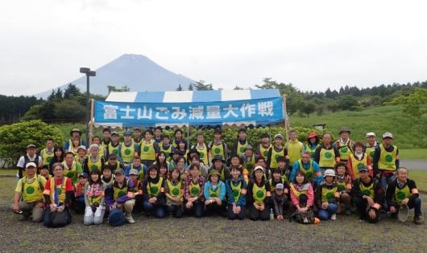
日 時
令和５年10月21日（土）午前9：3０ ～ 11：30
（少雨決行、荒天中止）
場 所
静岡県裾野市須山
（国道469号沿い等）
主 催
静岡県
裾野市
静岡第一テレビ２４時間テレビチャリティー委員会
ふじさんネットワーク

富士山の山麓周辺道路沿いでは森林内への不法投棄や道路わきや駐車場
などに多くのポイ捨てごみが見受けられ、富士山の美観とイメージを損ねています。
そこで、富士山の環境保全対策を推進するとともに、環境保全意識の高揚を図るため、ボランティアによる清掃活動「富士山ごみ減量大作戦」を実施します。参加費は無料です。

集合時間 | 現地に直接来られる場合：９時15分 裾野市立富士山資料館グラウンド  （第２駐車場の向かい側）  送迎バスを利用する場合：8時３０分 ＪＲ三島駅出発
日程 | 9時3０分：開会式・説明・移動 １０時0０分：清掃作業開始  １1時００分：作業終了・閉会式 １１時３０分：解散予定
持物 | 飲み物・軍手・雨具・タオル 等 （火ばさみ、ごみ袋は主催者が用意します。）
服装 | 作業しやすく、汚れてもいい服装
定員 | ４０名（先着順）
募集対象 | 小学生以上（小学生は保護者同伴でご参加願います。）
申込方法 | 郵便番号、住所、氏名、年齢、電話番号、送迎バス利用の有無を明記のうえ、郵送、FAX又はＥメールで申し込んでください。中止の連絡は前日午後３時までにします。
問合せ先 | 〒420-8601 静岡市葵区追手町９－６  静岡県 くらし・環境部 環境局 自然保護課 富士山・南アルプス保全班  電話：０５４－２２１－３４９８  FAX：０５４－２２１－３２７８  Ｅメール：shizenhogo@pref.shizuoka.lg.jp
締切 | 令和５年10月６日（金） 必着

静岡県自然保護課富士山・南アルプス保全班 宛

ＦＡＸ：０５４－２２１－３２７８
Ｅメール：shizenhogo@pref.shizuoka.lg.jp

令和５年度「富士山ごみ減量大作戦」参加申込書

ふりがな  氏名 | 性別 | 住 所 | 送迎バス  該当に○
年齢 歳 | 男  ・  女 | 〒  TEL FAX | 要・不要
年齢 歳 | 男  ・  女 | 〒  TEL FAX | 要・不要
年齢 歳 | 男  ・  女 | 〒  TEL FAX | 要・不要
年齢 歳 | 男  ・  女 | 〒  TEL FAX | 要・不要
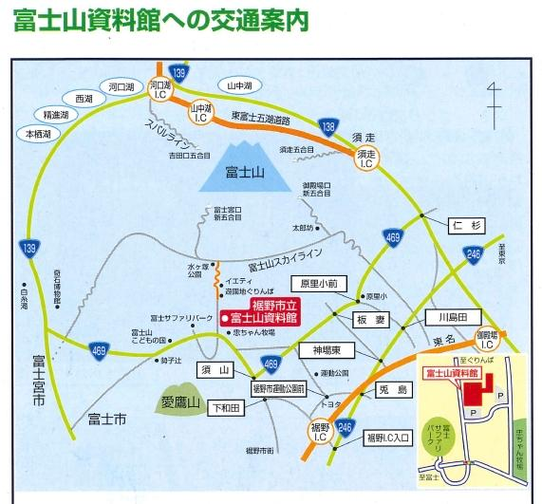
※郵送またはＦＡＸでの申込みには、参加申込書をご利用ください。

